PRESSEMITTEILUNG
Schwäbisch Hall, 24.03.2021

OPTIMA bietet nachhaltige Verpackungs-lösungen für Servietten
Maschinen der Tochtergesellschaft Senning lassen sich flexibel von Folie auf Papier umstellen

2021 treibt Optima seine Nachhaltigkeitsstrategie weiter voran. Das Unternehmen setzt auf ehrliche Verpackungslösungen, die die Prinzipien der Kreislaufwirtschaft berücksichtigen und tatsächlich mehr Nachhaltigkeit bringen. Eine Möglichkeit ist die Papierverpackung. Ab sofort bietet die neue Tochtergesellschaft Senning aus Bremen Verpackungsanlagen für Papierprodukte wie Servietten, die sich flexibel von Papier auf Folie umstellen lassen und umgekehrt. Auch Nachrüstungen sind möglich.
„Einer unserer Schwerpunkte ist die Entwicklung nachhaltiger Verpackungslösungen. Papier, das keine Verbundmaterialien wie Kunststoff enthält, ist eine vielversprechende Alternative zur Folienverpackung“, sagt Dominik Bröllochs, Group Sustainability Manager der Optima Unternehmensgruppe. Passend dazu bietet neben Optima Nonwovens nun auch die Senning GmbH aus Bremen entsprechende Nachrüstmöglichkeiten für bestehende Maschinen. Das Unternehmen verstärkt seit Oktober 2020 die Optima Unternehmensgruppe und ist spezialisiert auf die Produktion und Verpackung von Papier- und Tissue-Produkten. Auch neue Anlagen können auf Wunsch so konzipiert werden, dass Produzenten flexibel zwischen Papier- und Folienverpackungen wechseln können. Die Integration einer Leimstation macht dies möglich. Die Nachrüstung erfolgt mit minimalem Aufwand. Das macht Investitionen in die Maschinentechnologie von Senning besonders zukunftssicher.
Einzigartig: Papierverpackung mit Volleinschlag
Die Besonderheit: Als einziger Anbieter bietet Senning Papierverpackungslösungen für Papier- und Tissueprodukte mit Volleinschlag. Es kann Papier verwendet werden, das zu 100 Prozent aus Papier besteht, keine Verbundmaterialien enthält und damit auch zu 100 Prozent recyclingfähig ist. Damit kann Senning nun auch in der Papier- und Tissueproduktion dem Wunsch nach mehr Nachhaltigkeit entsprechen. „Auch Verpackungen aus recyceltem Kunststoff, biologisch basierten und biologisch abbaubaren Kunststoffen sind möglich“, ergänzt Bengs.
Weitere Informationen zum Thema Nachhaltigkeit bei der Optima Unternehmensgruppe unter: www.optima-packaging.com/sustainability

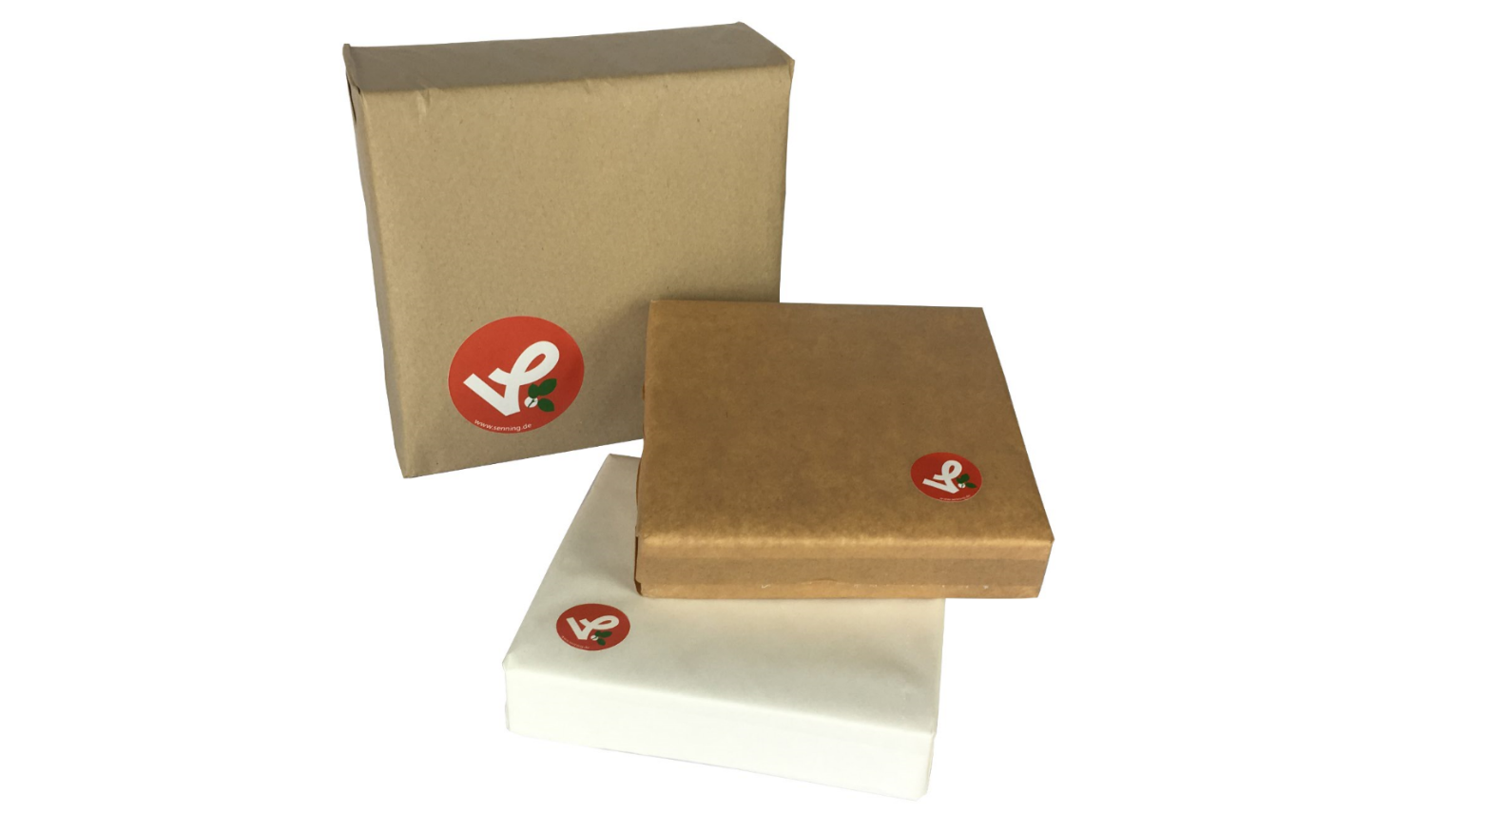
Eines der jüngsten Verpackungsprojekte von Senning: Servietten in Papierverpackungen. Zunehmend wird Papier in der Papier- und Tissuebranche als umweltschonenderes, alternatives Packmittel genutzt. (Quelle: Senning)

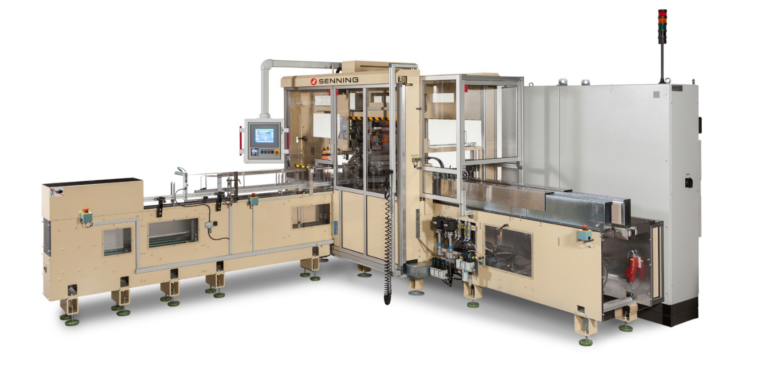
Die Maschinen der SE660-Serie von Senning lassen sich flexibel von Folien- auf Papierverpackungen umstellen. (Quelle: Senning)

Zeichen (inkl. Leerzeichen): 2.279

Pressekontakt:
OPTIMA packaging group GmbH
Jan Deininger
Group Communications Manager
+49 (0)791 / 506-1472
jan.deininger@optima-packaging.com
www.optima-packaging.com

Über OPTIMA
Mit flexiblen und kundenspezifischen Abfüll- und Verpackungsmaschinen für die Marktsegmente Pharmazeutika, Konsumgüter, Papierhygiene und Medizinprodukte unterstützt Optima Unternehmen weltweit. Als Lösungs- und Systemanbieter begleitet Optima diese von der Produktidee bis zur erfolgreichen Produktion und während des gesamten Maschinenlebenszyklus. 2.450 Experten rund um den Globus tragen zum Erfolg von Optima bei. 19 Standorte im In- und Ausland sichern die weltweite Verfügbarkeit von Serviceleistungen.
Besten Dank für Ihre Veröffentlichung. Über die Zusendung eines Belegexemplars freuen wir uns.

